III курс (ДС-171)
РИСУНОК
Учебная работа (на 3 недели)
Тема: Портрет человека по пояс , карандаш, 70/50
Задачи:
- Выполнить поэтапно рисунок карандашом . Фон белый. Освещение боковое.
- Предварительно выполняем несколько форэскизов.

Образец примерной работы

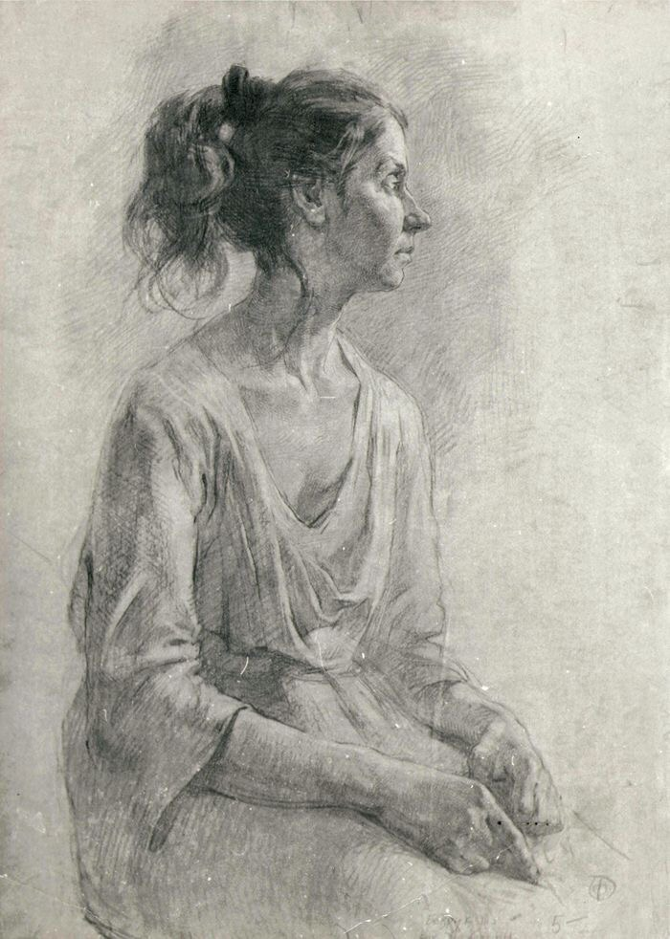

Домашняя работа (на 3 недели)

Выполнить копии.
Формат 40/50.

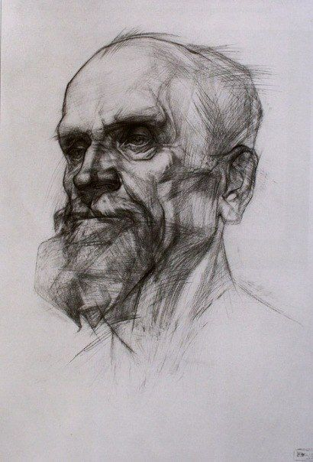

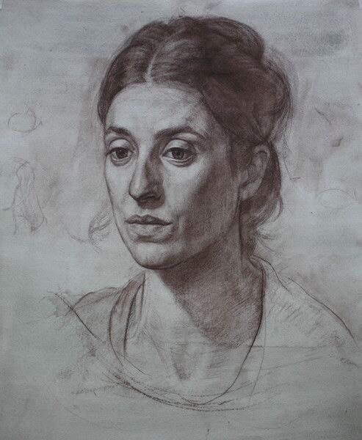

III курс (ДС-171)

ЖИВОПИСЬ
Учебная работа (на 3 недели)
Тема: Автопортрет по пояс. 50/70.

- Автопортрет в головном уборе. Естественный, боковой свет!
- Поэтапно написать автопортрет темперой. Предварительно выполняем несколько форэскизов.

Образец примерной работы

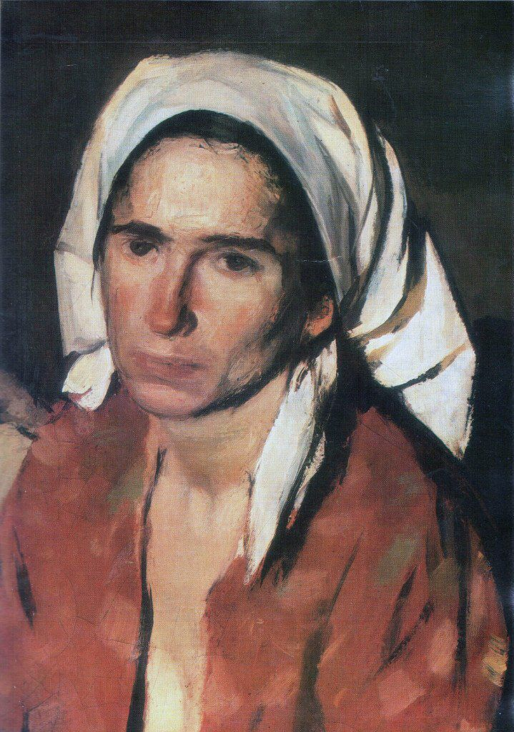
Домашняя работа (на 3 недели)
Формат 40/50, темпера.

Выполнить копию!

